WYCIECZKA DO PSZCZYNY KLAS TRZECICH

W dniu 03.06.2014r. klasy trzecie wybrały się na klasową wycieczkę do Pszczyny. Pierwszym punktem wycieczki było zwiedzanie Zagrody Żubrów. W Zagrodzie można było zapoznać się ze zwyczajami nie tylko żubra, największego ssaka w Europie, ale również poznać inne zwierzęta zamieszkujące tereny południowej Polski tj. muflony, jelenie, sarny, daniele oraz pozostałych mieszkańców obiektu tj: kaczki krzyżówki, kazarki rdzawej, bernikli, gęsi łabędzionosej, łabędzi oraz pawi indyjskich. Na terenie Zagrody znajduje się także obiekt muzealno-edukacyjny, w którym istnieje możliwość przeprowadzenia zajęć przyrodniczych. Przez obiekt prowadzi ścieżka edukacyjna, tablice przedstawiające las jako ekosystem oraz ekspozycje prezentujące faunę i florę.
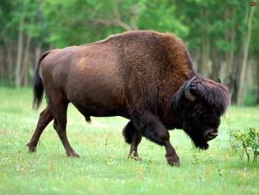

Kolejną częścią wycieczki było zwiedzanie Muzeum Zamkowego w Pszczynie. Jest to dawna rezydencja magnacka na Górnym Śląsku, powstała w XI lub
XII w., od tego czasu wielokrotnie przebudowywana. W średniowieczu własność między innymi książąt opolsko-raciborskich, książąt opawskich i książąt cieszyńskich. W latach 1548–1765 należał do śląskiego rodu Promnitzów, 1765–1847 książąt Anhalt-Köthen-Pless a od 1847 książąt Hochberg von Pless z Książa. W latach 1870–1876 dokonali oni przebudowy zamku, na skutek której uzyskał on swój obecny kształt architektoniczny w stylu neobarokowym. Wraz z zabytkowym parkiem krajobrazowym w stylu angielskim o powierzchni 156 ha tworzy zespół pałacowo-parkowy. W 1946 zamieniony na muzeum, obecnie działające pod nazwą Muzeum Zamkowe w Pszczynie. W przeciwieństwie do wielu innych zamków i pałaców na Śląsku, zniszczonych na skutek działań II wojny światowej i bezpośrednio po niej, w Zamku w Pszczynie zachowało się oryginalne wyposażenie i meble, które sprawiają, że jest on obecnie jednym z najcenniejszych zabytków architektury rezydencjonalnej w Polsce.
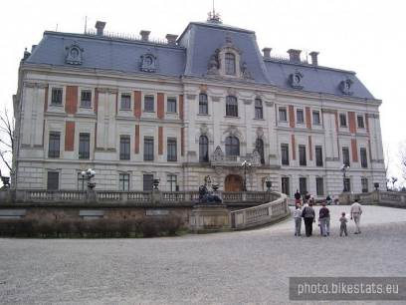

Ostatnia atrakcją był spacer po Zagrodzie Wsi Pszczyńskiej – skansenie w Pszczynie, który grupuje zabytki drewnianej architektury ludowej z regionu pszczyńskiego. Został utworzony w 1975 roku na powierzchni ok. 2 ha na terenie Parku Kolejowego (dziś zwanego Dworcowym).
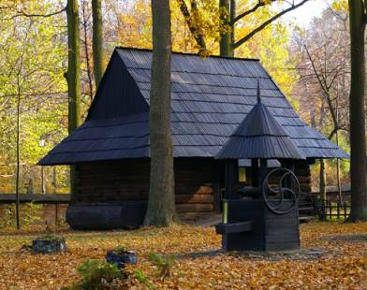
Wycieczka była dla uczniów atrakcyjna. Dzieci mile wspominają spędzony wspólnie czas. Fotorelacja z wycieczki dostępna jest w GALERII

Opracowała: Kamila Gałuszka

